**Жазони ўтаб бўлган фуқаролар моддий қўллаб-қувватланади**

01.07.2022

[Рус тилида ўқиш](https://www.norma.uz/novoe_v_zakonodatelstve/grajdan_otbyvshih_nakazanie_podderjat_materialno)

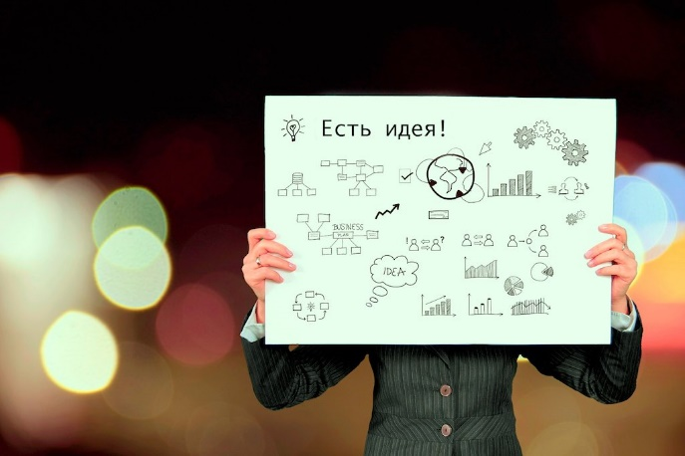**Президентнинг 29.06.2022 йилдаги “Озодликдан маҳрум этиш жазосини ўтаб бўлган фуқароларнинг ижтимоий мослашувига кўмаклашиш тизимини такомиллаштириш чора-тадбирлари тўғрисида”ги** [**ПҚ-299**](https://static.norma.uz/official_texts/%D0%9F%D2%9A-299,_29.06.2022_%D0%B9.pdf)**-сон қарори қабул қилинди.**

Жазони ўтаб бўлган фуқароларни ижтимоий реабилитация қилиш, уларнинг бандлигини таъминлаш механизмларини янада такомиллаштириш мақсадида ҳар бир туманда (шаҳарда) туман (шаҳар) ҳокимлари раҳбарлигида "Дастлабки ижтимоий-моддий ёрдам пакети"ни бериш масаласини кўриб чиқувчи идоралараро доимий комиссиялар тузилади.

2022 йил 1 сентябрдан бошлаб:

* Идоралараро комиссиялар тадбиркорлик, меъморчилик, ҳунармандчилик каби йўналишлардаги аниқ лойиҳаларни молиялаштириш бўйича асослантирилган хулосаларни тайёрлайди;
* "дастлабки ижтимоий-моддий ёрдам пакети" маҳаллий ижро этувчи ҳокимият органлари томонидан биринчи навбатда туман (шаҳар) бюджетлари маблағлари ҳисобидан, етишмаган қисми бўйича эса - Қорақалпоғистон бюджети, вилоятлар ва Тошкент шаҳар маҳаллий бюджетлари маблағлари ҳисобидан МҲЭКМнинг 10 баравари миқдорида берилади;
* "дастлабки ижтимоий-моддий ёрдам пакети"ни бериш тартиб- таомиллари Молия вазирлигининг "Ижтимоий ҳимоя ягона реестри" ахборот тизими орқали очиқ ва шаффоф тарзда амалга оширилади.

2022 йил 1 сентябрга қадар озодликдан маҳрум этиш жазосини ўтаб бўлган фуқаролар ҳақидаги маълумотларнинг электрон алмашинувини таъминлаш мақсадида "Ижтимоий ҳимоя ягона реестри" ахборот тизимига маълумотлар базаси интеграция қилинган бўлиши керак.

Ҳужжат билан қуйидагилар тасдиқланди:

* Озодликдан маҳрум этиш жазосини ўтаб бўлган фуқароларнинг ижтимоий мослашувига кўмаклашиш бўйича "дастлабки ижтимоий-моддий ёрдам пакети"ни бериш тартиби тўғрисидаги низом;
* Озодликдан маҳрум этиш жазосини ўтаб бўлган фуқароларнинг ижтимоий мослашувига кўмаклашиш бўйича "дастлабки ижтимоий-моддий ёрдам пакети"ни бериш масаласини кўриб чиқувчи идоралараро доимий комиссияларнинг намунавий таркиби.

***Ҳужжат Қонун ҳужжатлари маълумотлари миллий базасида эълон қилинган ва 30.06.2022 йилдан кучга кирди.***